**今日动态**

**2023/12/12 星期二**

****

**入园情况：**今天来了27位小朋友，5位小朋友请假，太久没有见到你们啦，很想你们哦！

****

|  |  |  |
| --- | --- | --- |
| **/Users/apple/Desktop/IMG_3376.JPGIMG_3376** | **/Users/apple/Desktop/IMG_3377.JPGIMG_3377** | **/Users/apple/Desktop/IMG_3378.JPGIMG_3378** |
| **/Users/apple/Desktop/IMG_3379.JPGIMG_3379** | **/Users/apple/Desktop/IMG_3380.JPGIMG_3380** | **/Users/apple/Desktop/IMG_3381.JPGIMG_3381** |
| **/Users/apple/Desktop/IMG_3382.JPGIMG_3382** | **/Users/apple/Desktop/IMG_3384.JPGIMG_3384** |  |

****

**已经反馈在班级群里了，可以再查阅哦！**

**mmexport1590938236088mmexport1590938236088**

**03生活活动**

1.一日三点及水果：

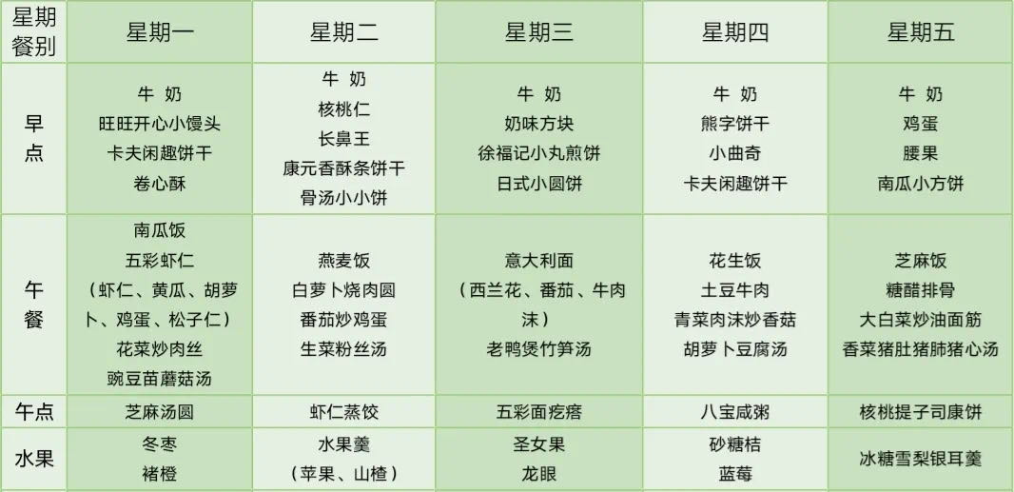

1.午餐情况：所有孩子均能够全部吃完哦。

2.午睡情况：所有孩子都能够在12:40前全部入睡。

**mmexport1590938236088mmexport1590938236088**

**04温馨提示**

1.最近感冒多发，注意观察孩子的身体状况哦，有什么需要我们注意的及时和班级老师联系。

2.请注意孩子的个人卫生哦！